ZGODOVINA 6: petek, 24.4.2020
Dane bomo nadaljevali z obravnavanjem teme o družinah. Prejšnji teden ste si v U, prebrali, kakšno je bilo življenje v prvih skupnostih ter o egipčanski, grški in rimski družini ter spoznali njihove značilnosti.
Dane pa boste v zvezek napisali naslov:

DRUŽINA V SREDNJEM IN NOVEM VEKU
Upam, da še veste:
- od kdaj do kdaj je trajal srednji vek in
- od kdaj do kdaj je trajal novi vek.
Oglej si slike in za vsako sliko v zvezek napiši dve stvari, ki jih vidiš oz. ugotoviš.

1.slika:
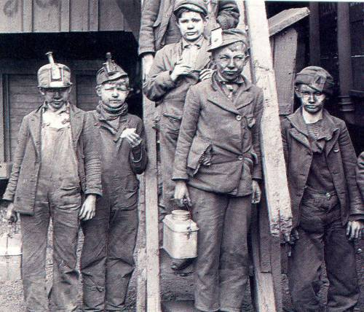

3-slika:
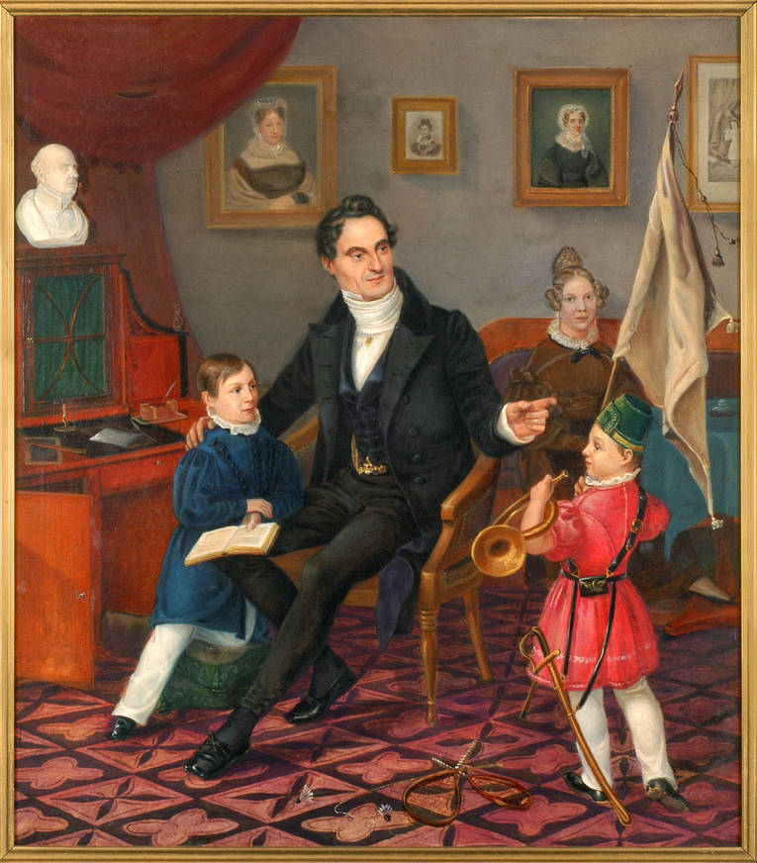
2. slika:
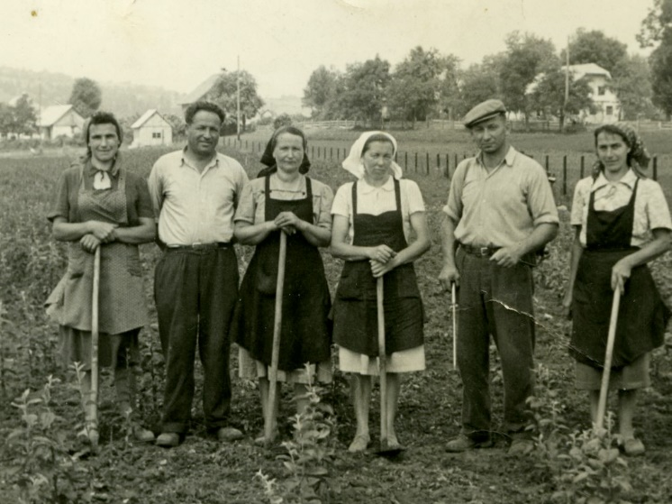

4. slika:

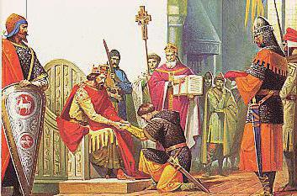
S pomočjo besedila v učbeniku na str. 62 – 65 odgovori na vprašanja in oblikuj tabelsko sliko.

- KMEČKA DRUŽINA
- S čim so se ukvarjali kmetje (katero delo so opravljali moški, katero pa ženske)?
- A so bili kmetje osebno svobodni v srednjem veku? Kdaj dobijo osebno svobodo?
- Kakšno je bilo življenje otrok (delo, šola)?

- PLEMIŠKA DRUŽINA
- Opiši vzgojno metodo plemiških otrok.

- MEŠČANSKA DRUŽINA
- Kako je bilo delo razdeljeni v meščanski družini (moški, ženske, otroci)?
- Kdo je odločal o poroki otrok?
- Kakšne poklice so opravljali meščani?

- DELAVSKA DRUŽINA
- Kakšno je bilo življenje delavcev (prebivanje, število družinskih članov, delo)?
- Kdaj se je položaj delavcev izboljšal in kako?

ZA KONEC: Še enkrat poglej slike. K vsaki sliki napiši, kateri tip družine je.
- VRSTE DRUŽIN V SREDNJEM IN NOVEM VEKU
- slika:
- slika:
- slika:
- slika:

